Pages 6/18 et 6/19 du chapitre 6 « Création »
de D. Leclercq (2009). Méthodes de Formation et Théories de l’Apprentissage.
Université de Liège

Les critères de créativité de Torrance (1915-2003)
D. Leclercq (2009)
Ces 2 photos de Torrance pour souligner que l’on ne montre d’habitude que les plus récentes photos d’un scientifique (dans ce cas-ci celle de droite). Parce qu’elles sont souvent les plus nettes. Hélas, cette pratique envoie (involontairement) le message (subliminal) que les avancées scientifiques ont dues à des personnes âgées, alors qu’en réalité, ils les ont réalisées quand ils étaient beaucoup plus jeunes. DL
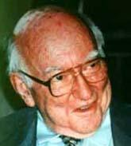
B1. Définitions de la créativité
Les définitions de lacréativité sont multiples, comme l'illustrent les travaux de Torrance 1965). Dans ses tests, cet auteur ne fournit pas moins de quatre définitions distinctes (et les mesure toutes !):
- La fluidité : le nombre d'idées différentes.
- La flexibilité : le nombre d'idées appartenant à des catégories différentes.
- L'originalité ou la rareté : le nombre d'idées ne se trouvant PAS dans une liste des idées fréquentes, liste obtenue par une enquête préalable auprès d'un grand nombre de personnes. Guilford appelait ce facteur "la divergence"
- L'élaboration ou la méticulosité ou la précision : le degré de détails fournis dans la réponse.
On pourrait encore ajouter la rapidité ou la spontanéité qui, en toute logique, devrait se combiner (de façon multiplicative) avec les quatre précédentes.

B2. La mesure de la créativité
C'est encore chez Torrance que nous puiserons l'exemple qui suit. Imaginons trois personnes A, B et C qui ont fourni les réponses suivantes à l'épreuve "Ecrivez des noms communs commençant par F" (vous avez une minute). Voici les réponses de 3 personnes et, en-dessous, leurs scores sur trois aspects.

Réponses de A B C

Four Foire Four
Fourneau Feuille Foin
Fournaise Félicité (3) Foire
Foin Fenaison Furoncle (3)
Fenaison Fracas Fracas
Fenil Folie Foi
Foi Fidèle
Fidèle Folie
Fidélité Feuille
Funiculaire (3)

Fluidité 9 6 10
Flexibilité (2) 3 6 9
Rareté(1) 0 1 (félicité) 2 (furoncle, funiculaire)

Dans ses tests de créativité, Torrance a développé une version "graphique", figural (en anglais) : les testés reçoivent une feuille où sont pré-imprimés des petits rectangles distants les uns des autres :

La tâche des testés consiste à les "compléter" pour en faire des dessins significatifs. Voici deux productions de personnes différentes (A et B) :
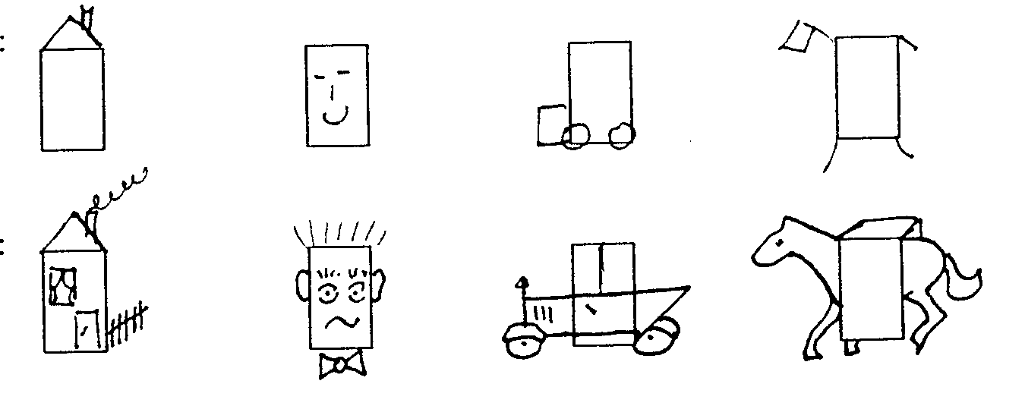

Personne A

Personne B

Ces deux personnes ont fourni le même nombre de dessins (fluidité = 4), de la même variété (flexibilité = 4), de la même originalité ou divergence (?), mais il est évident que ceux de la personne B sont plus élaborés, plus détaillés, moins sommaires (dans les termes anglais de Torrance : "more elaborated, more sophisticated").

Remarques et questions :

1. Il importe d'annoncer aux testés laquelle des qualités sera mesurée. Il est évident, par exemple, que détailler (élaboration) chacun des dessins va à l'encontre du nombre de dessins différents (fluidité).

2. La créativité dans un domaine (des mots, des chiffres, des graphiques, des sons, des rythmes...) ne préjuge en rien de la créativité dans d'autres domaines : le contenu, le contexte importent.

3. Apprendre à découvrir ? Le hasard ou la sérendipité (le fait de découvrir ce que l'on ne cherchait pas) favorise ceux qui se sont approchés très fort de la solution ou de ses éléments. On cite souvent le cas de Beckerell qui a découvert la radioactivité de l'uranium parce qu'il avait déposé par hasard une masse de cet élément sur une table, au-dessus d'un tiroir contenant des plaques photographiques (qui ont ainsi été imprimées "accidentellement").

Alexander Fleming (1881-1955 - photo) à qui l’on doit la pénicilline (en 1928) a aussi dû affronter l’accusation d’avoir eu de la chance, lui qui y a travaillé dès 1918, et a ainsi rendu possible le « hasard » de sa découverte. Sa réponse a été :
« L’esprit non préparé ne remarque pas la main tendue par la chance ».

4. La découverte comme méthode d'apprentissage prédispose-t-elle les élèves à faire "de grandes découvertes" ? Gagné (1965) répond que ce n'est nullement établi. Pour lui, les vrais avantages de cette méthode sont qu'elle conduit à des capacités individuelles hautement efficaces, généralisables, applicables et très bien retenues. En outre, elle satisfait l'élève et lui donne le goût de savoir.

Références
Gagné, R. (1965). The Conditions of Learning. (2n rev ed.). New York : Holt, Rinehart and Winston,. 308 p
Torrance, E.P. (1965), Gifted Children in the Classroom.New York : Mac Millan.
Torrance, E.P. (1965). Rewarding creative behavior. Experiments in the classroom creativity. Englewoods Cliff : Prentice Hall.
Torrance, E. P. (1972) Prédictive validity of the Torrance Tests of Creative Thinking. Journal of Creative Behavior, 6, 236-252

(3)Ces mots n'ont été donnés par AUCUNE autre personne de la salle !
(2)(NB : foi, fidèle et fidélité relèvent du même thème).
(1)Ici = thème absent chez les autres.

